 | Министерство науки и высшего образования Российской Федерации Федеральное государственное бюджетное образовательное учреждение высшего образования  «Московский государственный технический университет имени Н.Э. Баумана  (национальный исследовательский университет)» (МГТУ им. Н.Э. Баумана)

ФАКУЛЬТЕТ Робототехники и комплексной автоматизации
КАФЕДРА Системы автоматизированного проектирования (РК-6)

ОТЧЕТ О ВЫПОЛНЕНИИ РЕЙТИНГОВОЙ РАБОТЫ
по дисциплине: «Алгоритмизация и программирование»

Студент | Хованский Игорь Александрович
Группа | РК6-12/6
Тип задания | Лабораторная работа № 8
Тема лабораторной работы | Решение алгебраического уравнения

Студент _
подпись, дата фамилия, и.о.
Преподаватель _
подпись, дата фамилия, и.о.

Москва, 2026 г.
Цель работы:
Изучение метода деления отрезка пополам для определения корня алгебраического уравнения f(x) = 0 на заданном отрезке [a,b]. Изучение понятий точности и погрешности вычислений.

Ответы на контрольные вопросы:
- Что такое абсолютная погрешность?
Абсолютная погрешность – это модуль разности между приближённым и точным значениями величины. Она показывает, насколько приближённое значение отличается от точного.
- Что такое относительная погрешность?
Относительная погрешность – это отношение абсолютной погрешности к модулю точного значения. Она показывает величину ошибки относительно точного значения и часто выражается в процентах.
- Из чего складывается погрешность вычислений?
Погрешность вычислений может складываться из погрешности исходных данных, погрешности используемого метода и ошибок округления при выполнении арифметических операций.
- Как использовать математическую функцию в программе?
Для использования математический функций в языке С необходимо подключить заголовочный файл math.h. Затем можно вызывать нужную функцию, передавая ей аргумент.
Блок-схема:
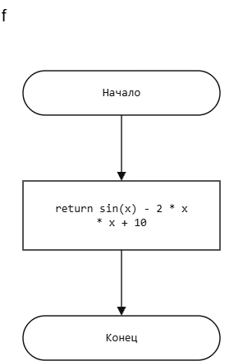
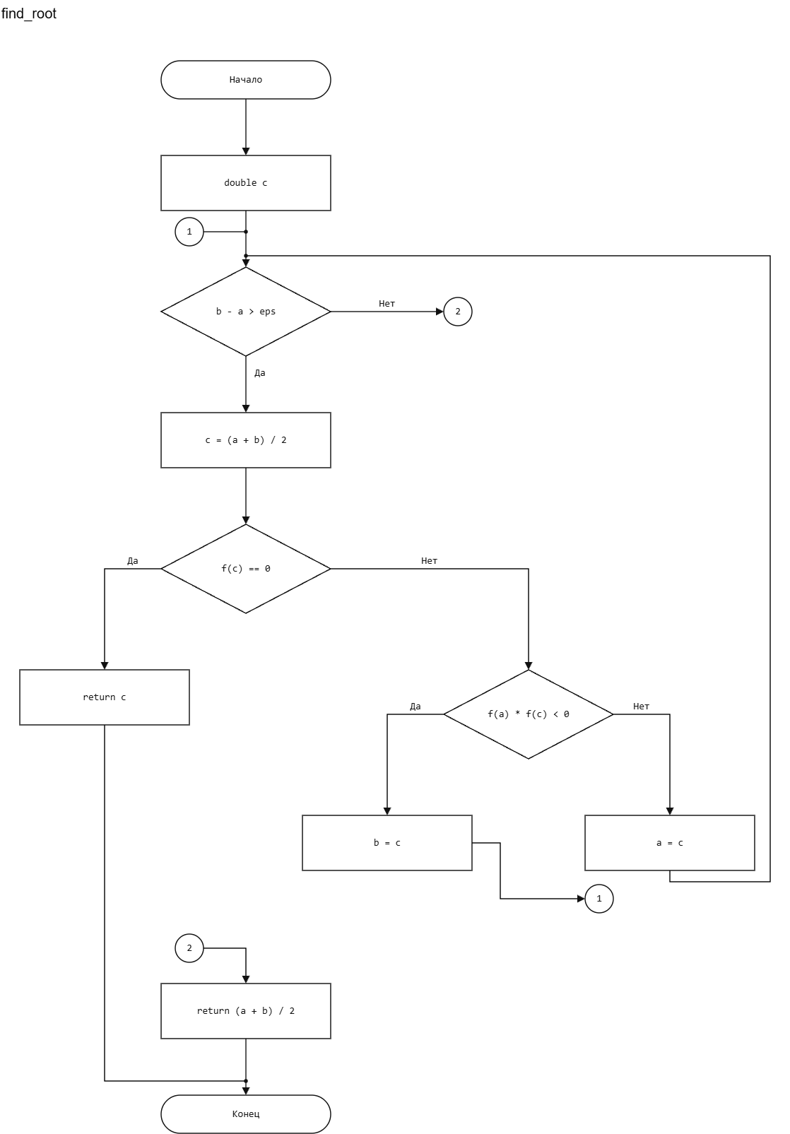
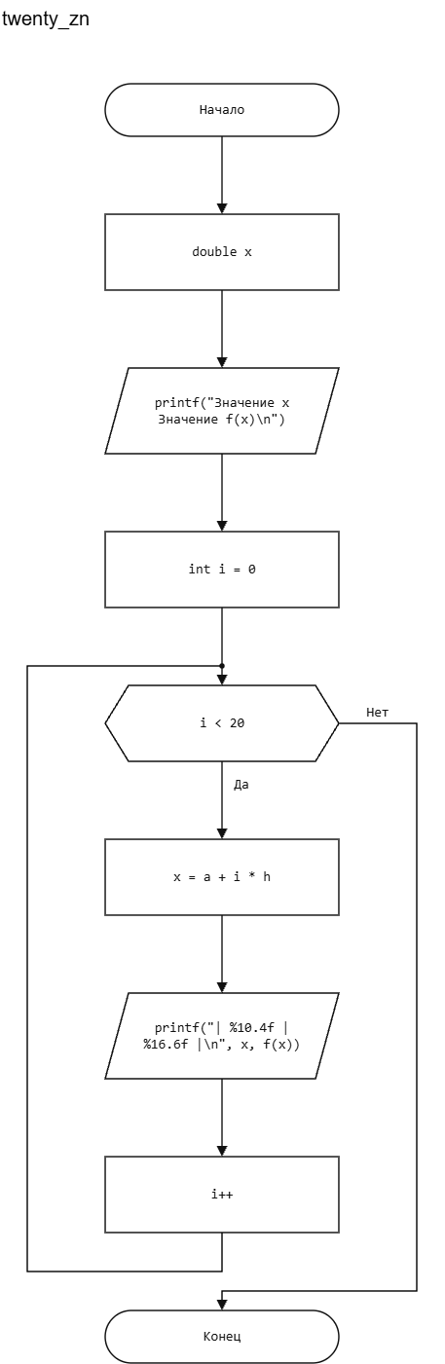

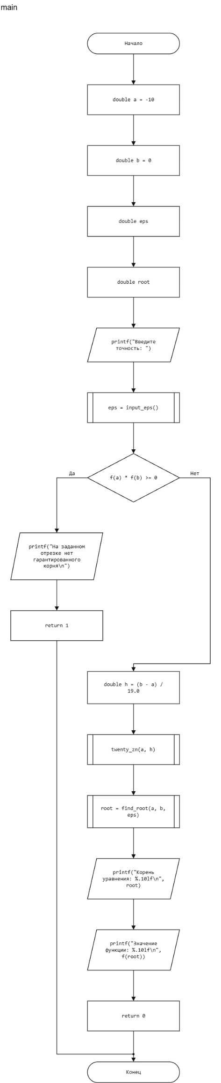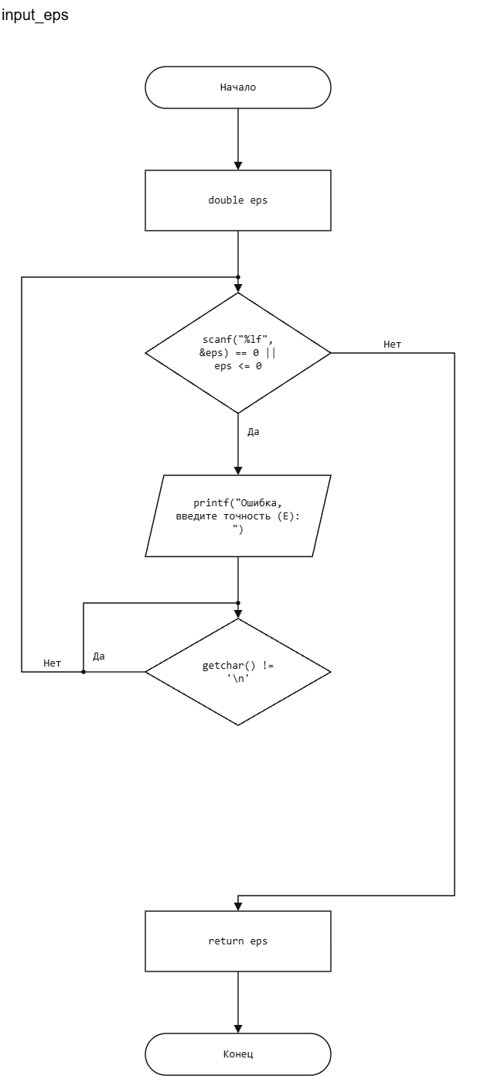
Текст программы:
#include <stdio.h>
#include <math.h>
double f(double x) {
return sin(x) - 2 * x * x + 10;
}
double find_root(double a, double b, double eps) {
double c;
while (b - a > eps) {
c = (a + b) / 2;
if (f(c) == 0)
return c;
if (f(a) * f(c) < 0)
b = c;
else
a = c;
}
return (a + b) / 2;
}
void twenty_zn(double a, double h) {
double x;
printf("Значение x Значение f(x)\n");
for (int i = 0; i < 20; i++) {
x = a + i * h;
printf("| %10.4f | %16.6f |\n", x, f(x));
}
}
double input_eps() {
double eps;
while (scanf("%lf", &eps) == 0 || eps <= 0) {
printf("Ошибка, введите точность (E): ");
while (getchar() != '\n');
}
return eps;
}
int main(void) {
double a = -10;
double b = 0;
double eps;
double root;
printf("Введите точность: ");
eps = input_eps();
if (f(a) * f(b) >= 0) {
printf("На заданном отрезке нет гарантированного корня\n");
return 1;
}
double h = (b - a) / 19.0;
twenty_zn(a, h);
root = find_root(a, b, eps);
printf("Корень уравнения: %.10lf\n", root);
printf("Значение функции: %.10lf\n", f(root));
return 0;
}

Результаты отладки:
Ошибок не было.

Результаты работы программы
Значение x Значение f(x)
| -10.0000 | -189.455979 |
| -9.4737 | -169.452498 |
| -8.9474 | -150.570283 |
| -8.4211 | -132.671733 |
| -7.8947 | -115.652909 |
| -7.3684 | -99.471671 |
| -6.8421 | -84.159080 |
| -6.3158 | -69.810992 |
| -5.7895 | -56.562114 |
| -5.2632 | -44.549540 |
| -4.7368 | -33.875645 |
| -4.2105 | -24.580376 |
| -3.6842 | -16.630435 |
| -3.1579 | -9.928297 |
| -2.6316 | -4.338605 |
| -2.1053 | 0.275194 |
| -1.5789 | 4.013884 |
| -1.0526 | 6.915204 |
| -0.5263 | 8.943632 |
| 0.0000 | 10.000000 |
Корень уравнения: -2.1398094296
Значение функции: -0.0000019168

Таблица абсолютных и относительных погрешностей корня при различных значениях точности вычисления функции

Точность Е | Приближённый корень | Абсолютная погрешность | Относительная погрешность
0.1 | -2.1484375 | 0.00862831 | 0.40322798
0.001 | -2.1395874 | 0.00022179 | 0.01036486
0.0001 | -2.1397781 | 0.00003105 | 0.00145123

Вывод по лабораторной работе
В ходе лабораторной работы № 8 была изучена и реализована программа для нахождения корня алгебраического уравнения методом деления отрезка пополам на заданном интервале. Были изучены математические функции, понятия абсолютной погрешностей, а также способы их вычисления.

